大阪産業経済リサーチセンターより、中小企業等経営強化法に基づく
経営革新計画の承認を受けた企業の経営革新の取り組みを紹介します。
経営革新事例
Research

新技術開発・新市場開拓による経営革新への取組について－技術開発力と市場開拓力の融合－

大阪産業経済リサーチセンター 主任研究員 小野 顕弘

図表１ 本社工場

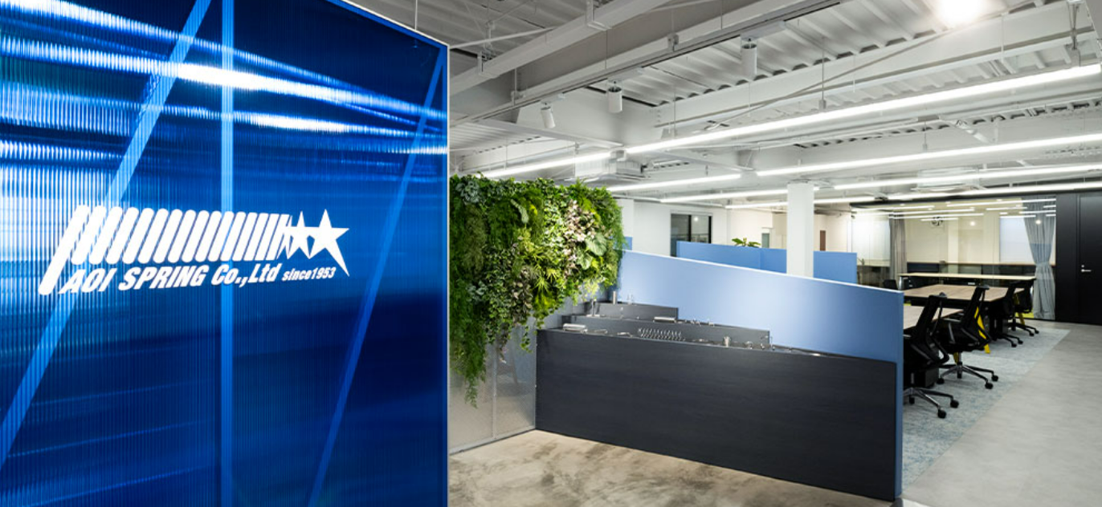

■ 新技術を活かして新市場開拓に挑戦
当社の主力事業は、スプリング製造事業ですが、近年は自由形状の成形加工を行うワイヤーフォーミング事業にも注力しており、その技術も当社の大きな強みとなっています。
一方で、2019年末から発生した新型コロナウイルス感染症の影響で、当社も受注が急減し、早期回復が見込みにくい状況となったことから、その対応として、従来の取引先への営業展開を進めるとともに新分野進出を進めることとしました。多様な業界へ提案を進める中で、最初に取組が進み出したのはこれまでに経験のない宇宙関連事業でした。宇宙空間という厳しい使用環境に対応するため、高い品質精度や耐久性が求められたことから、ステンレス鋼とワイヤーフォーミング技術を組み合わせて製品開発を進めることとしました。
この取組では、従来実施していない口径の太い素材の加工が求められたことから、既存設備では対応できず、新規設備を導入して対応することとしました。ユーザー企業の厳しい要求に対して、試作開発を何度も実施し、合計2年間の時間を費やしましたが、最終的に条件を満たす製品を完成させることができず、本生産までには至りませんでした。しかし、ここで得た特殊素材のワイヤーフォーミング加工という経験や技術ノウハウを活かして、さらに自動車や産業機械分野など、新た
企業名：葵スプリング株式会社
事業内容：各種バネ・線材加工品開発製造
従業員数：42名
住所：大阪府八尾市太田7－18
電話：072-949-8801
ＵＲＬ：banehaaoi@aoi-spring.co.jp

Research
１

■ 技術特化で顧客ニーズ対応
国内の中小製造事業者は、加工技術や製品開発力を強みとする一方で、営業提案力が弱いことが多く、その強みを十分に生かしきれないことがあります。それに対して、線材加工に関する高度な技術力を活かして、多様な市場ニーズに対応することで、新市場や新事業の開拓を進め、経営革新に取り組まれている企業を紹介します。
「葵スプリング株式会社」は、戦後の昭和23年に農器具用スプリングの製造で創業しました。その後、家電や自動車、住宅、電子部品、産業機械など多用な業界向けにスプリング製品を開発提供するとともに、二次電池などの分野においては製品製造まで事業内容を拡大しています。現在、各種コイルバネ、板バネなどから、自由形状のワイヤーフォーミング加工品まで、1000種類以上の製品を製造するとともに、日々新たな製品の開発を続けています。
同社の強みは、スプリングに関する経験や技術ノウハウを活かした、企画開発力と最新の高性能設備を活かした社内一貫製造体制であり、加工用ツールや治工具、検査工具などを社内製造できる技術ノウハウを活かして、バネに関することであれば、あらゆるニーズに対応できることが、取引先の信頼につながっています。
当社では「企業をつなぎ、社会をささえ、こころ弾む未来を創造する。」というビジョンを掲げ、お客様の思いに応える品質とサービスの提供を目指して、日々事業を展開しています。
２
３
４
５
６
７
８
９
10
11
12
13
14
15
16
17
18
19
20
21
22
23
24
25
26
27
28
29
30
１
な受注開拓を積極的に実施し、事業を拡大していきました。

■ 徹底したニーズ対応の市場開拓推進
次に取組を行ったのは、ＥＶ車（電気自動車やハイブリット車など）関連部品の開発でした。ＥＶ車は今後も成長が期待され、かつすでに実需のある分野として当社においても積極的に取組を進めました。前回の開発では従来の真円の線材の加工であったのですが、今回は平角線材で、銅やアルミなど通電性の高い素材の加工が求められました。
平角線形状の素材の曲げ加工は真円の素材と異なりひずみが発生しやすい課題があり、従来はプレス加工により実施されていました。しかし、プレス加工は金型代など開発時のコストがかさみ、プレス加工後の不要材料の廃棄も環境上も問題となるとのことで、新たな加工方法が模索されていました。そこで、新たに特殊形状素材の加工が可能な新設備を導入するとともに、これまで蓄積したワイヤーフォーミング加工の技術ノウハウを活用して、試作開発を進めるとともに、さらなる新分野進出への挑戦を続けています。
一方で、そのような新規開発案件への対応は、業務面とともに資金面の負担も課題となります。そのため、当社では積極的に公的支援施策を活用しており、ものづくり補助金や事業再構築補助金、テイクオフ補助金などの資金支援制度を活用するとともに、新技術開発の支援施策であるものづくりイノベーション支援プロジェクトの認定も受け、新たな技術開発を進めています。
図表２ バネ製品

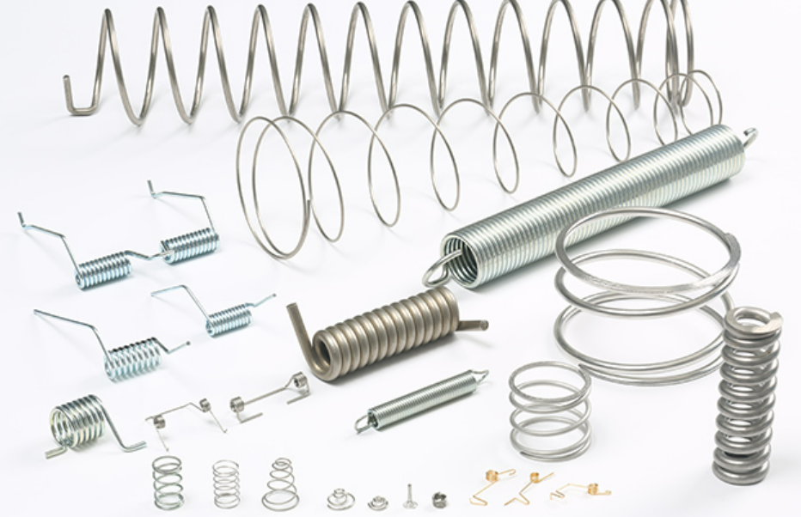

■ 社内人材の能力向上でさらなる発展をめざす
当社では、多様な設備類とともに社内人材の技
術ノウハウが大きな強みとなっています。高品質製品の企画開発から製造、納品までは、すべて社員の創意工夫や行動により支えられています。そのため、社内人材が能力を発揮できるよう、人材教育には力を入れており、他社の見学研修に加え、特に新入社員は既存社員からの直接教育を徹底するとともに、他部署への従事、さらに入社希望学生への説明対応やイベントの企画など様々な経験を通じて、社内理解の推進と社内との一体感の醸成を進めています。さらに、執務室の改装やデザイン性・着心地に配慮した新たな制服の開発、自動化・デジタル化の推進による作業負担の軽減など、従業員に寄り添った施策も次々と実施しています。人事配置についても、ベテランと若手の組み合わせで、社内に蓄積された技術ノウハウと新しい発想によって、より積極的な提案対応をできる体制づくりを進めています。
図表３ 社内の状況
図表１ 社内の状況

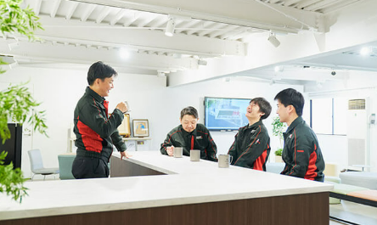
昨今、コロナ禍の影響も緩和された一方で、世界紛争や環境問題、それらに関連するコストの上昇など不安定な経営環境となっています。このような環境下企業経営を実施するには、環境変化に柔軟に対応することが求められます。そのためには、自社の強みの強化や多様なネットワークの構築とともに、社内人材の対応力を高めていくことが重要となります。そのような視点で、今回の事例を今後の取組の参考にしていただければ幸いです。
【謝辞】
葵スプリング株式会社代表取締役青戸宣暁様には、ご多忙な中にも関わらず、本稿作成に当たり、多大なご協力をいただき、厚く御礼申し上げます。
Research
２
３
４
５
６
７
８
９
10
11
12
13
14
15
16
17
18
19
20
21
22
23
24
25
26
27
28
29
30
31
32
33
34
35
36
37
38
39
40
41
●大阪産業経済リサーチセンター
ホームページもご覧ください
https://www.pref.osaka.lg.jp/aid/sangyou/

42
43
44

